# Seminarium 1

*Innehåller ffa ämnesområdena allergologi, luftvägsinfektioner, nefrologi*

1. Love 9 år har allergiska besvär sedan flera år. Han har positiv Immuno Cap och pricktest mot pälsdjur. Han reagerar vid exposition med astma. Han har höjt total-IgE. Han brukar också reagera vid kall och fuktig väderlek med hosta och ökande andningsbesvär. När han spelar fotboll orkar han inte lika mkt som kamraterna. Båda hans föräldrar har allergi hans pappa i form av hösnuva och mamma hade besvärligt eksem som liten.

**a) Vad avspeglar allergen specifikt IgE (Immuno Cap) och pricktest?**

Svar: Allergen specifikt IgE och pricktest avspeglar **sensibilisering** för specifika allergener och INTE IgE-allergi samt att nivån/storleken på pricktest kvaddeln inte korrelerar till de allergiska symtomens svårighetsgrad. Bedömningen av svaren måste alltid sättas i relation till symtom, allergen och ålder. Nivån av IgE antikroppar på *gruppnivå* har en korrelation till risken för symtom: ju högre IgE desto större risk för allergiska symptom. En histamin kontroll och en NaCl kontroll.

**Hur går det till**: Mäter kvaddelstorlek efter en viss tid och jämför med histamin kvaddeln. Rött runt omkring. Upphöjda delen ljus. Måste även ha en “kontroll” med NaCl.

**b) Vilken signifikans har total-IgE?**

Svar: Ingen signifikans egentligen men kan förutsäga om sannolikheten för kliniska symtom på gruppnivå där låga nivåer av IgE-antikroppar indikerar en låg sannolikhet för allergiska symtom medan höga nivåer ger hög sannolikhet för kliniska symtom.

**c) Varför reagerar Love vid kall och fuktig väderlek?**

Svar: Kall och fuktig väderlek kan vara **“triggerfaktorer” (allergen)** vid astma, som orsakar tillfälliga astmaattacker eller ökade astmabesvär. Vanligaste triggers är: förkylning, ansträngning, andra triggers: rå/kall luft, allergener, rök och stark dofter.

Hyperreaktiv, känslig även för ospecifik **irritanter,** såsom kall och fuktig väderlek.

**d) Varför orkar han inte lika mycket som kamraterna?**

Svar: Underbehandlad astma med obstruktivitet (minskad radie på luftrören) → försämrad andningsförmåga och syretransport → nedsatt ork. Ospecifik irritant. Bra att fråga: Orkar du lika mycket som kompisarna? Springa lika långt som kamraterna? Behöver du ta paus?

2. En mamma träffar dig som barnläkare på BVC. Hennes barn är 2 månader och hon har många funderingar kring vaccinationer.

**a) Hon undrar vilka vaccinationer som hennes barn ska få under barnaåren? Vilka sjukdomar vaccinerar man mot?**

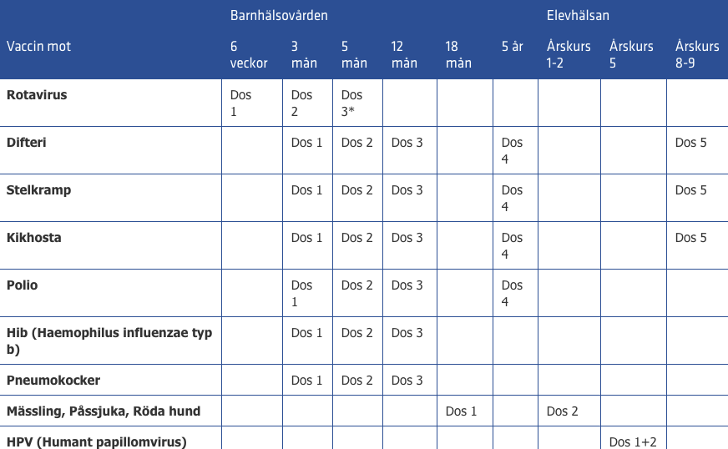

Hepatit B vissa regioner

Vissa för särskilda riskgrupper också. Tex: TBC

**Man får inte en spruta per sjukdom:** 6-valent vaccin (skydd mot 6 olika sjukdomar, 3,5,12 mån ålder) 11 sjukdomar vi vaccinerar mot.

**b) Hon har hört talas om att det finns levande vaccin resp avdödade, hon undrar vad skillnaden är och vilka vaccin tillhör vilken grupp?**

Svar: Levande vaccin får man en liten mängd av viruset så att kroppen producerar egna antikroppar, ger oftast bättre och längre skydd. Avdödat kortare effekt, behöver påfyllning.

Levande vaccin: Mässling, påssjuka, röda hund, rota virus. Tuberkulos (togs bort 80-talet i Sverige för det gav komplikationer såsom osteoit)

Icke-levande: Difteri, stelkramp, kikhosta, hib, pneumokocker, polio, HPV

**c) Förklara för resp sjukdom skälet/skälen till varför vi vaccinerar?**

Svar: Tex Rotavirus är ett virus som är den vanligaste orsaken till svår diarré hos barn under tre års ålder, kan leda till svår dehydrering. Pneumokocker → allvarliga infektionstillstånd pneumoni, sepsis, meningit etc, HiB orsakar meningit. Mässling → Extremt smittsamt, 1/1000 får allvarlig encefalit, 1/2000 dör. Viktigt med grundskydd i befolkningen för dem med nedsatt immunförsvar som inte kan vaccineras. Utrota sjukdomar genom vaccination. Mest effektiva folkhälsointerventionen efter rent vatten

Difteri: Sätter sig i trachea, stryps. Kan ej andas. Stryparsjuka

Polio: Poliomyelit → förlamning → ibland respirator.

Kikhosta: Långvarig hosta → kikningsattacker → apnéer

Stelkramp: Stel i hela kroppen. Jordbakterie. Sporbildande bakterie, “risus sardonicus”

Pnuemokocker: ffa meningit

Hemophilus: meningit och epiglottit

Rota: svår gastroenterit

Mässling: Akut encefalit, det man dör av den akuta encefaliten.

Påssjuka: Infertilitet, Meningit

Rödahund: Hos gravida ge fosterskador (hjärta, hjärna, syn och hörsel)

Tuberkulos: Miliartuberkulos → spridd i kroppen.

En länk: https://www.youtube.com/watch?v=mRyDSqlnaBY

3. Julia 15 mån kommer på extrabesök på BVC pga att sköterskan oroar sig för hennes hälsotillstånd. Julia är första barnet till ensamstående mor. Mamma har tidigare haft psykiska problem och är enligt BVC-sköterskan socialt isolerad, varken mor eller barn har någon kontakt med flickans pappa. Födelsevikt 2 910 g, ammades helt de första nio månaderna, därefter successiv introduktion av smakportioner av grönsaks- och fruktpuré utan större succé. Haft en del smärre förkylningar men aldrig behövt sjukhusvård. I kostanamnes framkommer att flickan mestadels ammas fortfarande. Hon äter små portioner av gröt, pannkaka och frukt. Normal avföring, inga kräkningar. I status magerlagd men i ö normala proportioner. Flickan är lättundersökt, vill gärna sitta i ditt knä och undersöka ditt stetoskop. Mamma tycker att flickan mår bra. Hon har nyligen haft en förkylning och ätit lite sämre då men nu hoppas mamma att aptiten ska bli bättre.

**Handläggning!**

Svar: Följer flickan sin **tillväxtkurva**? Vattendelare i det här fallet. Liten från början.

Hur ser hemsituationen ut? Arbetar mamman/råd med mat? Behövs SoL-anmälan?

Näringsbrist? Järnbrist? Blodprover → blodstatus, elstatus, järn, tyreoidea, transglutaminas antikroppar? Viktigt att börja vänja barnet vid fast föda. Lämpligt att börja med fast föda 4-6mån. För att barnen ska träna munmotorik och ev allergi. Vid 4 mån börjar barnet röra på sig mycket mycket mer → högre omsättning → mer nutrition. Bröstmjölken räcker inte kalorimässigt. Barn till veganer utv B12-brist. Superfarligt. Remiss till barnläkarmottagning.

4. Sigrid 2 år har haft upprepade infektioner sedan dagisstarten vid 13 mån ålder:

två öroninflammationer, en lunginflammation och en maginfluensa och ständigt återkommande förkylningar. Mor har varit tvungen att vara hemma från sitt arbete ofta och har nu varslats om uppsägning. Hon undrar nu om hon inte kan få ¨omvårdnadsbidrag och merkostnadsersättning¨ pga flickans infektionskänslighet.

**Hur värderar man infektionskänslighet hos ett barn?**

Svar: Från Viss.nu Ett i övrigt friskt barn kan ha upp till femton luftvägsvirus per år under de första levnadsåren. Föräldrarna uppfattar sitt barn som "jämt förkyld" och aldrig frisk och undrar om det kan vara något fel på immunförsvaret - men övre luftvägsinfektioner orsakade av virus (oavsett hur täta eller långvariga) beror sällan eller aldrig på primär eller sekundär immunbristsjukdom. Det är framförallt recidiverande bakteriella infektioner som kan tyda på immunbrist.

Viktigt att fråga om andra barn i familjen?! Finns det syskon som brukar börja med förkylning?

Omvårdnadsbidrag: Då försämras föräldraförsäkringen. Då förlorar man förmånen att få sjukskriva sig för den diagnos barnet fått omvårdnads bidraget fått för. Mer för kroniskt sjuka barn tex neurologiska åkommor så kan de sjukskriva sig som vanligt för “förkylning”.

Barn är immunologiskt naiva → inget skydd och därmed mottaglig för alla virus och bakterier.

**VARNINGSTECKEN**

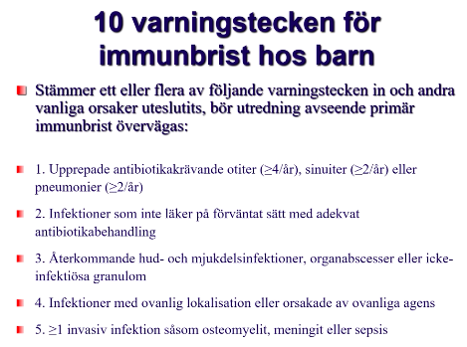

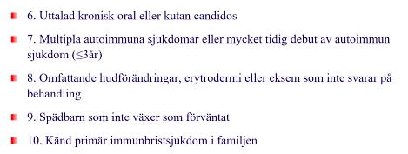

**BRA ATT KUNNA NÅGRA AV DESSA IAF!!!**

5. Signe 5 år är jordnötsallergisk och är utrustad med adrenalinpenna. Hon inkommer till barnakuten 20 minuter efter att hon ätit av en kaka som visade sig innehålla jordnötskräm. Hon fick omedelbart klåda i munnen , efter 5 minuter började läpparna svullna upp och efter ytterligare 5 minuter fick hon ont i magen och började kräkas x flera. Hon har ännu inte fått någon behandling. På akuten är Signe smärtpåverkad men vaken. Blek om nosen men har opåverkad andning. Ligger med benen uppdragna mot magen. Läpparna är svullna och hon har spridda utslag på hela kroppen som är bleka i mitten och röda runtomkring. Kapillär återfyllnad 2 sek. Saturation 94%. Hjärta lungor auskulteras ua.

**Handläggning?**

Svar: Svullna läppar tidigt tecken, fått urtikaria. Gastrointestinala symptom. Lindrig obstruktion med tanke på sat 94% = Anafylaxi grad 1.

Handläggning A-E

Ge intramuskulär inj av **adrenalin** tidigt i förloppet

* Styrka: 1 mg/ml.
* Dos: 0,01mg/kg
* Mängd: 0,01ml/kg maxdos 0,5mg. Upprepa var 5-10min vid utebliven effekt.

Ge sederande antihistaminer (gärna munsönderfallande)

Kortison iv 4mg/ml 1ml alt 6st tablett betapred 0,5mg.

Minnesregel för att uppskatta vikt på barn: 2x ålder + 8 = vikt.

**OBSERVATION** på sjukhus grad 1 minst 4h. Vid grad 2 minst 8h, vid grad 3 minst 24h.

Finns ingen evidens för att kortison har effekt på förloppet, men det ska ges ändå!!

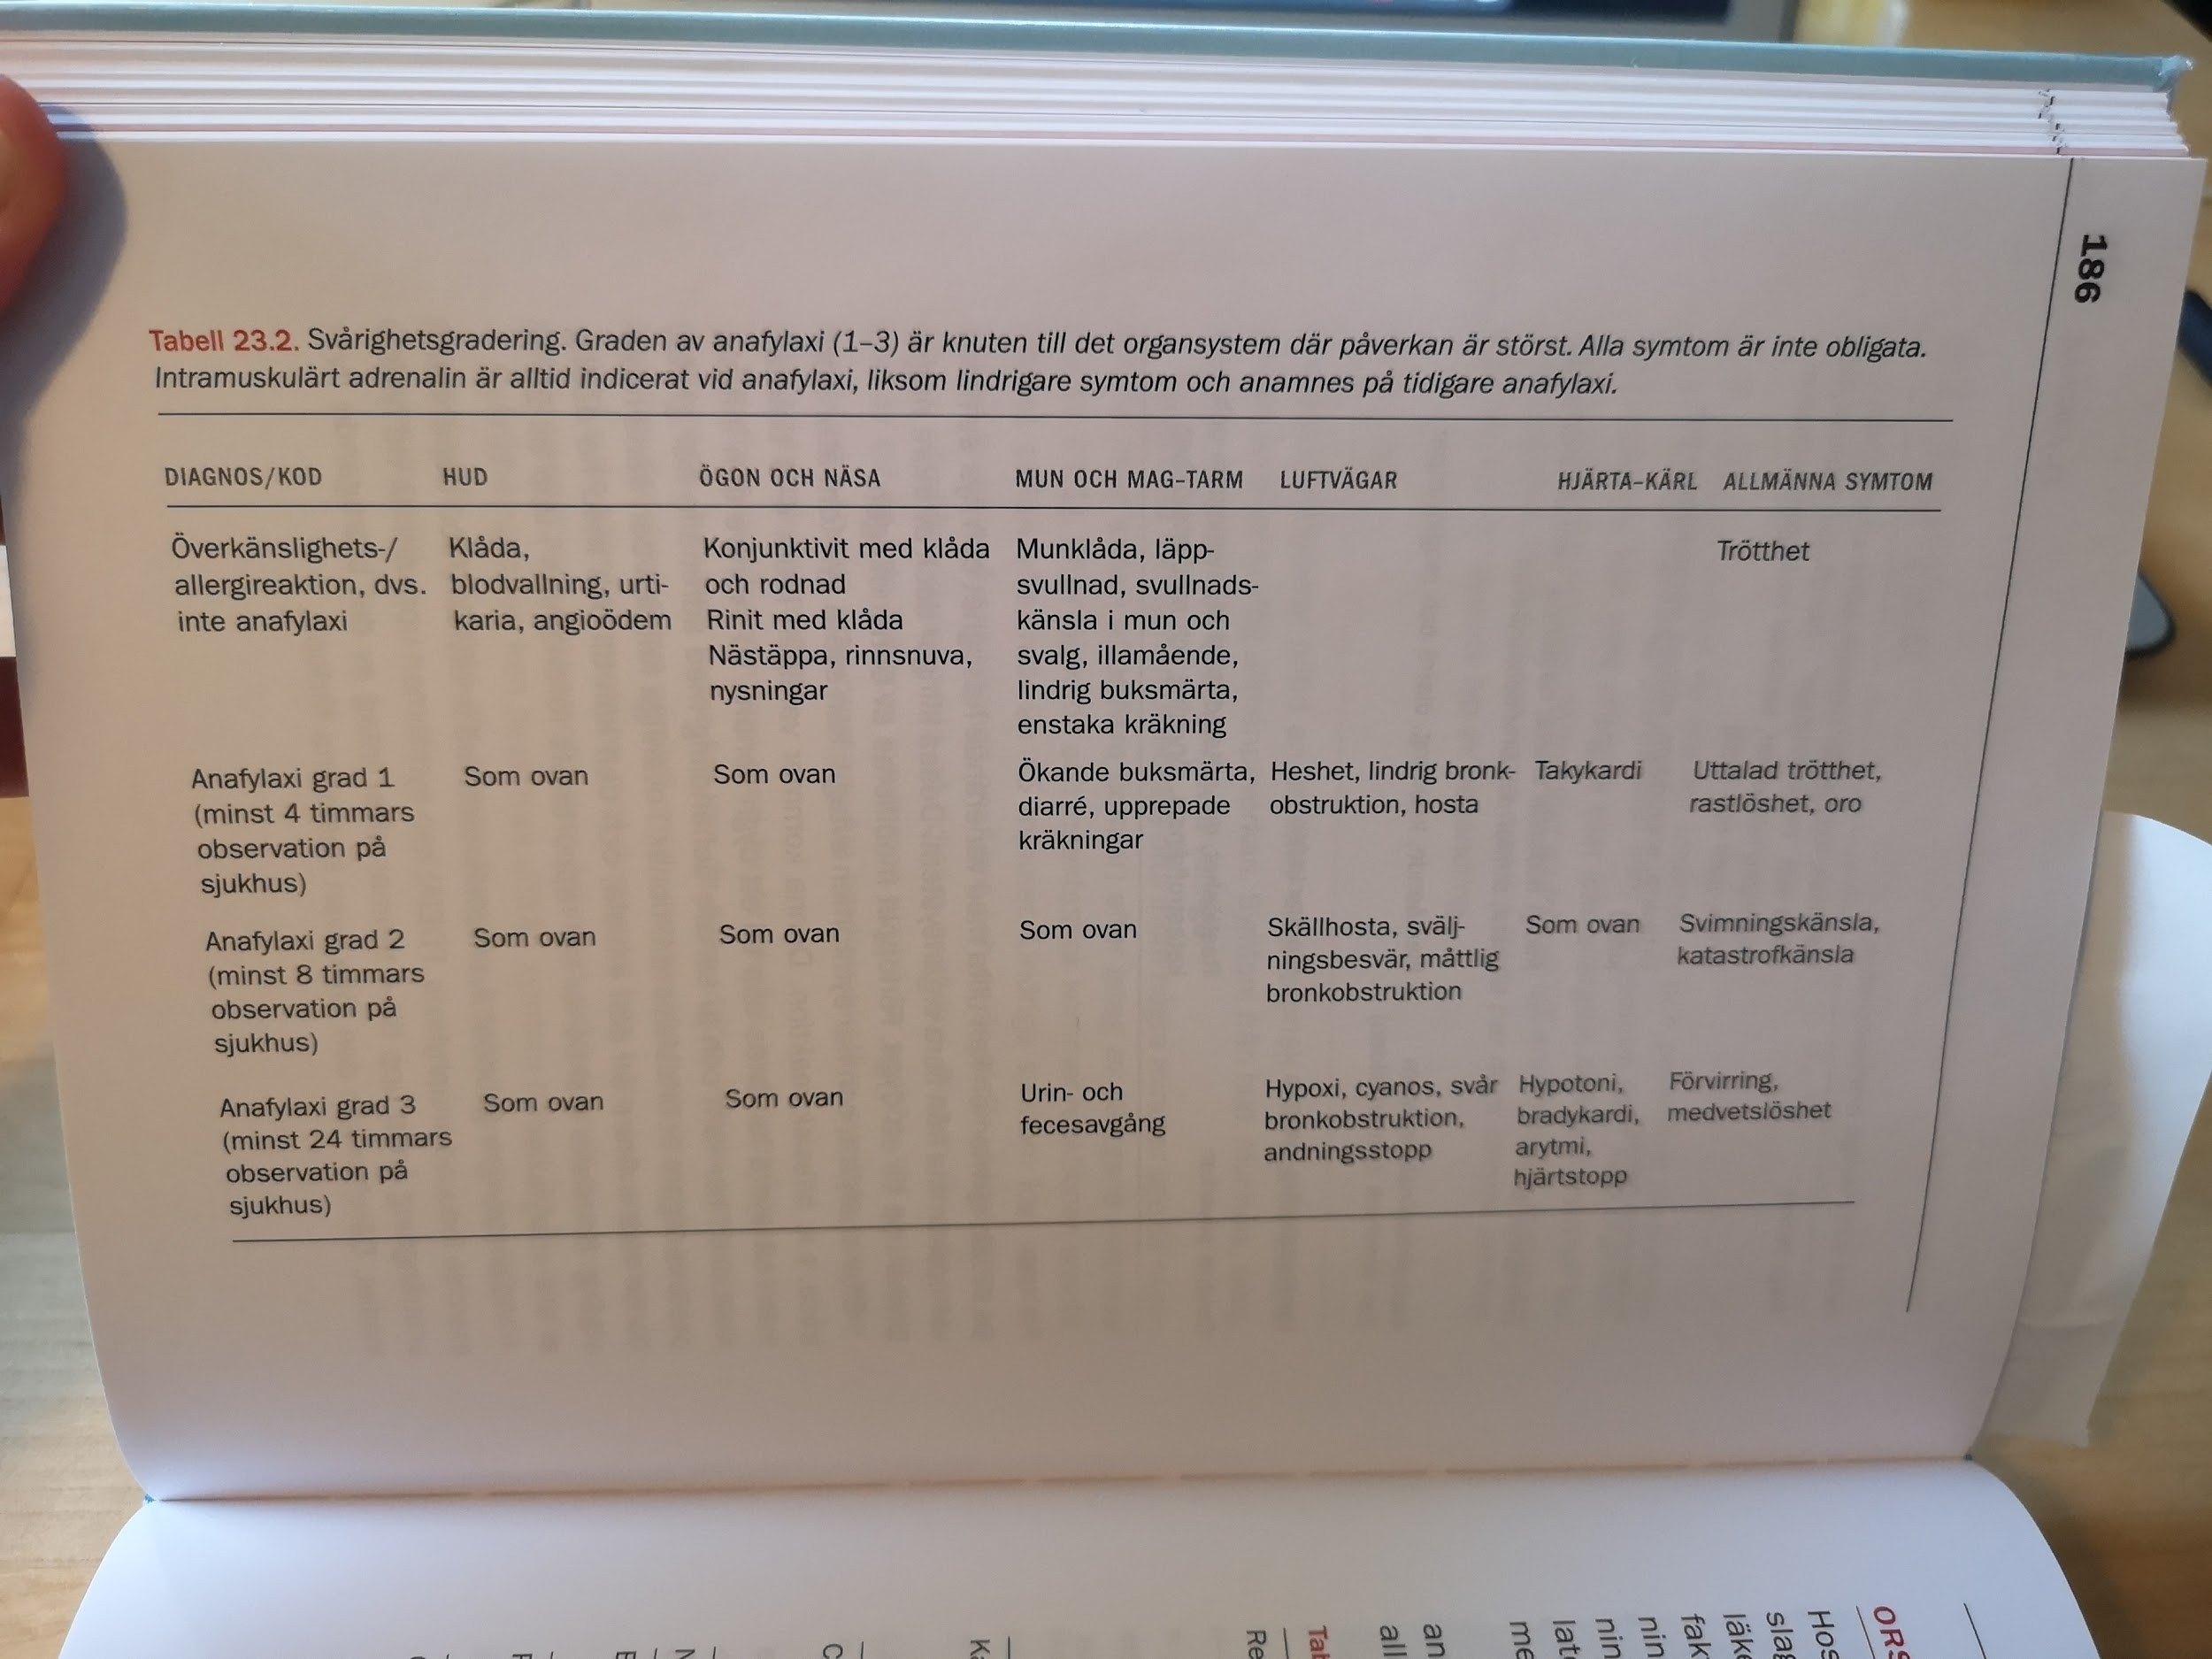

Om hon hade haft förlängd kap refill så är det känsligaste tecknet på cirkulationspåverkan. Man behöver då ge Ringer Acetat. BT är sent tecken!!! Om man inte får in en nål så intraosseös nål så sätts den i tibia (medialt) på riktigt små barn sätts det mediala malleolen?

6. Pamela, 14 månader, kommer akut på förmiddagen med båda föräldrarna för andningsbesvär med hosta och pip i bröstet. Aldrig haft liknande förut, men har hostat långa perioder efter förkylningar. Nu började det inatt och då fick hon lite av storasysters astmamedicin och somnade, men nu på morgonen är det värre igen. Det piper och rosslar ”och låter förskräckligt om andningen, som om hon skulle kvävas vilken sekund som helst”. Dock har hon på morgonen ätit gröt med god aptit (”stänkt ner hela köket som vanligt”) och verkar inte så sjuk egentligen. Var förkyld i förra veckan och hade feber ett par dagar, men skulle egentligen ha fortsatt invänjningen på dagis idag.

Vid undersökning: Afebril. Glad, pigg och intresserad men piper i bröstet och torrhostar, lätta intercostala indragningar, ingen cyanos eller lufthunger. Andningsfrekvens 42/min. Rikligt med sibilanta ronchi.

**a) Diagnos/vad kallar man detta?**

**Obstruktiv bronkit**

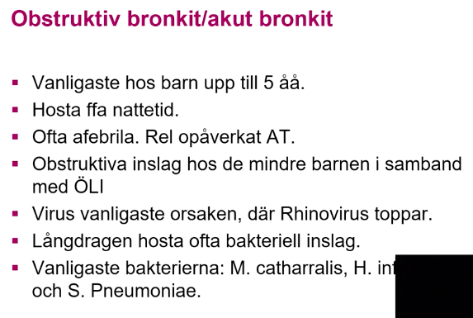

Inspektion viktigare än auskultationen!!

Titta efter: indragningar, cyanos, bukandning, anv accessosirska muskler, näsvingespel, juguala indragningar. **AF får vi ABSOLUT INTE glömma. KUNNA TUMREGLER!!**

Pollen allergi kommer senare, pälsdjurs allergi tidigare.

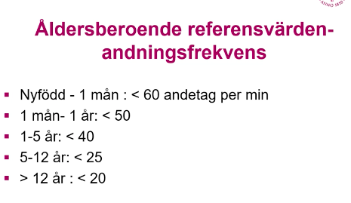

**ASTMA DIAGNOS**

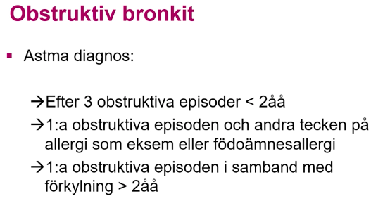

**b) Vilken behandling kan bli aktuell?**

***1) närmaste dygnet***

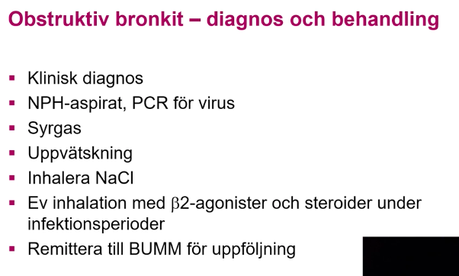

Eftersom barnet är piggt och mår bra så behövs inte syrgas i detta fall. Inhalation adrenalin (ges till barn <1 år vid obstruktivitet) Men har blivit vanligare att ge aeromir vid obstruktiva andningsbesvär. Måste göra skillnad på om det är slem som ger indragningar. För om slem så behövs koksalt.

***2) närmaste månaderna***

Kan stå kvar på b2-agonister vb. Om upprepade infektioner så kan man följa behandlingstrappan för astma och lägga till inhalationssteroider för dagligt bruk. Remiss till BUMM.

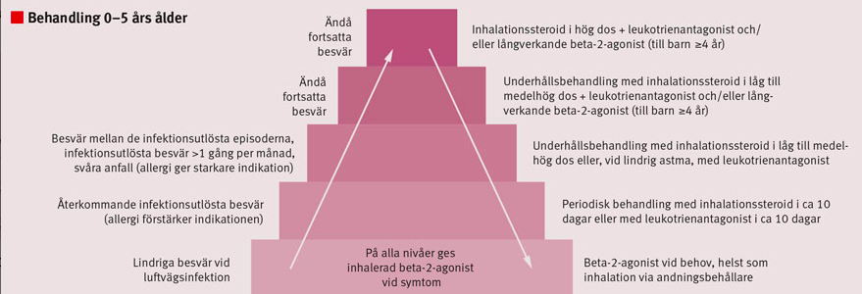

**c) Prognosen på sikt?**

Läkartidningen:

* **Allergi är den starkaste prognostiska faktorn** för om astma hos småbarn blir bestående när barnet blir äldre, och förekomsten av allergi har ofta betydelse för hur patienten ska behandlas.
* **Prognosen är god vid renodlad infektionsastma**, dvs hos barn med besvär enbart vid förkylningar och utan tecken till allergisk komponent i sjukdomen eller eksem. I många fall växer infektionsastma bort vid 2–3 års ålder, men en hel del barn har kvar benägenheten till astmabesvär vid förkylning upp till skolåldern.
* Även hos barn med allergiska besvär kan prognosen anses vara god. Många får mindre besvär under uppväxten. En del av barnen får dock återfall efter kortare eller längre tid [20]. Allergisk sensibilisering, frekventa besvär, hyperreaktiva luftrör, stort medicineringsbehov och kvinnligt kön är faktorer som talar för att astmabesvären kommer att finnas kvar i vuxen ålder.

7. På akutmott söker en mor med sin dotter, 18 mån gammal, pga hosta. Det framkommer att barnet sedan 1 mån ålder haft upprepade otiter och nästan ständigt slemmig hosta. Hon har nu åter blivit värre och mamma tycker att barnet är magert men att det inte är så konstigt, eftersom hon alltid varit förkyld.

**Handläggning**!

Anamnes: Hur många otiter? Hur ser tillväxtkurvan? Känd immunbrist inom familjen? Cystisk fibros inom familjen? Feber?

Handläggning: Hydreringsgrad? A-E? Saturation? Lungljud?

**Immunbrist?** Brist på immunoglobuliner

**Celiaki:** en av de vanligaste malnutritionssjukdomarna.

**Cystisk fibros:** Recidiverande otiter/sinuiter/näspolyper. Dålig viktuppgång, kronisk hosta.

Diagnos: ett eller flera typiska symptom eller hereditet, tex syskon. + Patologiskt svetttest som tecken på att CFTR inte fungerar. ELLER Två kända mutationer vid genotypning.

Remiss till BUMM? Kloridjonsmutation → man får väldigt segt sekret, ffa drabbas alla organ med exokrina körtelfunktioner (lungor, pankreas, svettkörtlar) Klorid ska vara under 40 normalt sett. Men dessa patienter kan ha upp till 70-80. I Stockholm sköts dessa patienter i Huddinge.

8. Baltazar 10 år inkommer akut p.g.a. feber och hosta. Han insjuknade för 4 dygn sedan med feber som fortsatt 39-40 grader, klagar nu över huvudvärk och intensiv hosta. Vid undersökningen sitter han på britsen, högfebril 40 ger god kontakt och har fin färg. Måttlig hosta. Lätt rodnad i svalget, körtlar ua, lungor auskulteras med lätta krepitationer basalt bilat, buk mjuk.

**Bedömning, utredning, behandling!**

* **Anamnes**: Annan i familjen som är sjuk? Vaccinerad enligt barnavård programmet? Andra symptom/infektionfokus (miktionssveda)? Nackstyv? Bifasiskt sjukdomsförlopp? Allmän tillstånd? Kunnat äta som vanligt?
* **Utredning:** Saturation? AF? BT? Dunköm över njurloger, bukstatus? Öm över sinus? CRP, blodstatus, elstatus? lungrtg?
* **Bedömning:** Pneumoni, Influensa, meningit?
* **Behandling**: Beroende på vad provsvaren visar, om pneumoni AB, influensa symptomatiskt, meningit IV AB. Mykoplasma (PCR) oftare längre tidsduration. Nästan alltid någon närstående som är sjuk. (Hosta och feber i omgivningen) Erytromycin.
* **Inläggning**? Hur påverkad är patienten, sat, AF? Nutrition? Vikt (dehydrering)

**9. Vilka är de kliniskt relevanta symptomen på pneumoni hos små barn? Hur sker utredning och uppföljning vid pneumoni?**

* Pneumoni ger inte alltid hosta
* Basal pneumoni kan simulera akut buk
* AF - bra hjälpmedel
* NPH odling speglar nedre luftvägar dåligt
* **Lungrtg** - Behöver ej göras på alla. Men BÖR göras på alla väldigt svårt sjuka barn. Recidiverande pneumonier ska rtg (locus minori) **Blodgas!! →** Kolla om barnet blivit acidotiskt. Metabol komponent? Får lättare en koldioxid retention för de orkar inte ventilera ut. I akutfasen, kan de ha lågt PCO2 och därför lågt pH. Pro-calcitonin ett prov man börjar använda för att skilja virus vs bakterier.
* Olika agens i olika åldersgrupper

**Feber** och **takypné (men väldigt ospecifikt)** - typiska kliniska symtom hos lunginflammation barn!

Förkylda någon vecka.

**Behandling pneumoni**

Syrgas (sat <92%)

Rehydrering

Antibiotika

* IV - cefotaxim/Bensyl-PC
* Oral - Amoxicillin (Förskolebarn)
  + PcV (skolbarn)
  + Erytromycin (äldre barn med lång sjukdomsanamnes tex mykoplasma)
  + 7 Dagars behandling

10. 4 år gammal flicka som söker med sin pappa på vårdcentralen pga att hon för två dagar sedan blivit svullen kring ögonen. Föräldrarna tolkade symtomen som allergi eftersom mamma i familjen har hösnuva. Nu har dock flickan blivit svullen om ben och fötter också, så det blir märken efter skorna.

**Handläggning!**

Utredning/Undersökning: Bara svullnad kring ögon? Mun och svalg? Hjärta, BT? Sat? Urinsticka?

Diff diagnos: Nefrotiskt syndrom/Nefritiskt syndrom, Etmoidit (dock är det ensidigt), Allergisk reaktion?

**Nefrotiskt syndrom**

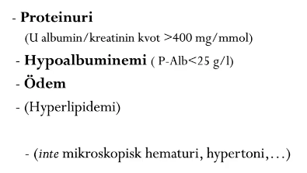

**Nefritiskt syndrom/Glomerulonefrit**

Hematuri

Proteinuri

Hypertoni

Nedsatt GFR

(Ödem) → ej paradmanifestiation, men kan absolut förekomma.

**Inläggning**.

Blodprover: Krea, albumin, blodstatus, elstatus.

Behandling nefrotiskt syndrom, behöver ge albumin för att diuretika ska fungera.

Kortison som har effekt! LÅNGTIDSbehandling! Får ibland tillbaka sin proteinuri.

När man lägger in dem ska kolla daglig vikt (för att ödemet ska lätta). SYMMETRISKA ÖDEM!

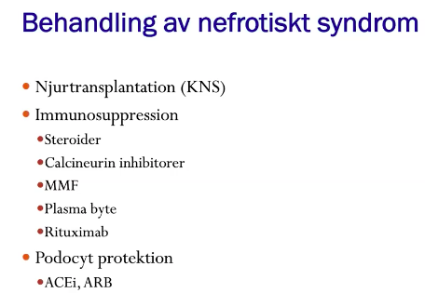

11. En pappa söker akutmott i februari med Måns 2 månader som smittats av 5-årige broderns förkylning. Måns har tidigare varit frisk, normal grav och partus. Måns är trött, sover mer än vanligt och äter bara en kort stund från bröstet. Viktuppgång 75 g sedan 10 dgr. Han insjuknade för en dryg vecka sedan och har de senaste dagarna även börjat hosta. Inatt hostade han ordentligt vid några tillfällen och blev vid ett tillfälle blek och tagen efteråt, mamma skakade honom och då kom han igång med normal andning igen.

Vid undersökning ser du att Måns är rejält snorig och du hör att det rosslar i bröstet då han andas. Vid auskultation av lungorna hörs en hel del grova slembiljud och fortledda biljud från övre luftvägar. Temp 38.2.

**a) Bedömning och handläggning!**

RSV - bronkiolit, peak dag 5.

**b) Vilka faktorer är viktigast i anamnesen och status för att bedöma graden av barnets besvär?**

Exakt när debuterade symptomen? Saturation? Nutritionsstatus?

**c) Diskutera kring inläggningskriterier och smittsamhet.**

Rehydrering A och O!! Viktigare än inhalationer hos dessa barn

NaCl inhaleras för att blöta upp slemmet → lättare hosta upp.

Tolererar lite mer påverkad saturation hos RSV för man vet att det snabbt blir bättre vid behandling (under 90%, annars 92% som gräns)

Synagis- monoklonal antikropp- ges till riskgrupper under högsäsong

ENORMT hög smittsamhet!! Får ej använda våra egna stetoskop.

12. Pappan kommer till akuten med Elsa 1½ år gammal, efter att ha kontaktat Vårdguiden. Han berättar att flickan suttit och byggt LEGO med sin 5-årige storebror. Plötsligt låg hon på golvet alldeles blå i ansiktet. Pappa skakade liv i henne. Efter någon minut verkade hon alldeles återställd och helt opåverkad.

**Hur handlägger du?**

A-E, lungljud? Dämpat? Främmande föremål? Låg dos DT/rtg? Bronkoskopi för att ta bort föremålet som mest troligt hamnat i höger bronk.

13. 3-årig pojke som inkommer med ambulans till akutmottagningen. Plötsligt vaknat på natten med skällande hosta och andningsbesvär. Förbättrad under ambulanstransporten, saturation 96%. Vid ankomsten inspiratorisk stridor.

**Bedömning, handläggning?**

* **Anamnes:** Nylig ÖLI? Blev patienten cyanotisk?Lungauskulatation?
* **Bedömning:** Skällande hosta, andningsbesvär, debut under natten, inspiratorisk stridor → pseudokrupp. Infektionen sitter i larynx och påverkar stämband! PARAINFLUENSAVIRUS vanligaste orsaken.
* **Diff diagnos:** Främmande kropp?
* **Behandling**: Sätt barnet upp, öppna fönster för kall luft. Lugn och ro. Om utebliven förbättring eller förstagångs insjuknande i pseukokrupp uppmana att komma till sjukhus för adrenalin inhalation. Dessutom kan steroider p.o ges Betapred 0,5mg. 3mg till barn <10kg och 5mg till barn > 10kg. KORTISON HAR ALDRIG EN AKUTEFFEKT!! Utan det skyddar mot nästa natt!!

14. Nämn viktiga agens att ha i åtanke vid akut nedre luftvägsinfektion dvs hosta, ofta andningspåverkan, oftast feber och avgränsade pneumoniska eller utbredda infiltrat, av sannolikt infektiös orsak, vid åldrarna

* **5 dagar:** Grupp B streptokocker, E-coli, staph aureus.
* **2 månader:** Oftast virus, tex RS, Pneumokocker, H influenza, Chlamydia tracomatis
* **9 månader:** ffa virus, Hib, pneumokocker
* **4 år:** ffa virus, pneumokocker, hemophilus, influensa.
* **12-år**: mykoplasma (OVANLIGT HOS YNGRE), pneumokocker, influensavirus

15. En 4-årig gosse söker med far p.g.a. eksem. Allergiker finns i släkten. Gossen har sedan 2 år haft klåda och böjveckseksem. Kortisonsalva hjälper ngt men föräldrarna är oroliga för biverkningar av denna och vill ha en allergiutredning. Du finner ett sönderrivet eksem i böjvecken men också lite på klinkorna och runt handlederna. I armbågsvecken är det lite infekterat.

**a) När är allergiutredning indicerat vid eksem?**

Vid klinisk misstanke på födoämnesallergi rekommenderas allergiutredning. Utredning för allergi mot inhalationsallergen och födoämnen är oftast inte indicerat vid enbart eksem förutom i vissa fall hos små barn. Utredning kan då ske på barn- och ungdomsmedicinsk mottagning.

**b) Vilken utredning görs i så fall?**

Pricktest, IgE ak.

**c) Hur bör ovanstående eksem behandlas?**

Smörjs två gånger dagligen tills eksemet är bra. När är eksemet bra? När det slutat vara rött och slutat klia, brukar ta ca 1-2v. Om det hållit sig fint längre tid kan man sluta med kortisonkrämen. MEN, viktigt att informera om att detta är en kronisk återkommande sjukdom, så när eksemet kommer tillbaka får man behandla igen. Betyder inte att behandlingen ej fungerat utan att eksemet har ett episodiskt förlopp. Mjukgörande kräm till den torra huden gör att eksemet kommer mer sällan. Därför en förebyggande åtgärd att smörja med mjukgörande.

Om man inte svarar på behandlingen måste man börja fundera på om man tagit fel diagnos.

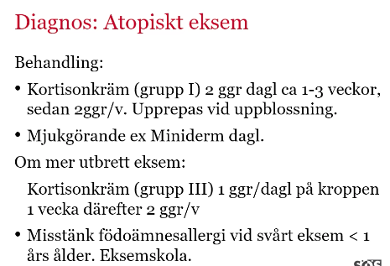

Grupp 1 steroider kan användas hur länge som helst, påverkar ej/skadar ej huden. SKA VERKLIGEN JOBBAS IN I HUDEN!!